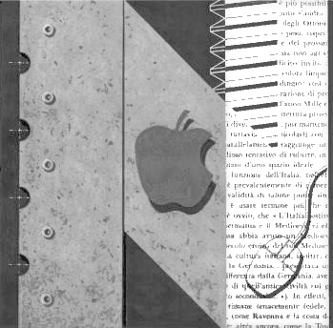
ISTITUTO DI ISTRUZIONE SUPERIORE STATALE
LICEO SCIENTIFICO
LICEO DELLE SCIENZE UMANE
LICEO LINGUISTICO
ISTITUTO TECNICO SETTORE TECNOLOGICO
" ISAAC NEWTON "

Via Puccini, 27 – 35012 Camposampiero (Padova) – tel. 049.5791003 –tel. 049.9303425
fax 049.9303429 – c.f. 92127840285 - e-mail: pdis01400q@istruzione.it –pdis01400q@pec.istruzione.it
– www.iis-newton.gov.it

Autocertificazione di titolo valutabile per l'attribuzione di crediti formativi

DICHIARAZIONI SOSTITUTIVE DI CERTIFICAZIONI
(art. 46 DPR 28 dicembre 2000, n. 445)

Il/la sottoscritto/a ………………………………………………………… classe …………….….

nato/a ……………………………………….. (…………..) il ………………………………………

residente a ………………………….… (………) in via …………………………………. n. ………

consapevole delle pene stabilite per le false attestazioni e mendaci dichiarazioni,
previste dal codice penale e dalle leggi speciali in materia,

dichiara di aver svolto le seguenti attività extrascolastiche riconosciute
ai fini dei Crediti Formativi :

………………………………………………………………………………………………………………………………………………………..

presso …………….……………………………………………………………………………………

dal …………………………….. al …………………………..

per un numero totale di ore………………………………..

Data …………………………..…. Firma dello studente ……………………………………………

Se lo studente è minorenne :
Il sottoscritto _______________________________________________________ genitore dello studente ______________________________ classe _______ dichiara, sotto la propria responsabilità, che il proprio figlio ha conseguito il seguente titolo valutabile per l'attribuzione del credito formativo,sopra descritto .

Data Firma

